Мастер-класс для родителей и детей
«Лакомство для птиц»

Актуальность. В холодное время года зимующие птицы страдают не столько от холода, сколько от голода. Доступной пищи становится все меньше, но потребность в ней возрастает. Иногда естественный корм становится практически недоступным, поэтому некоторые птицы не могут пережить зиму и погибают. Очень важно научить детей самостоятельно устанавливать причинно-следственные связи в природе, пробудить интерес к наблюдению за жизнью зимующих птиц, обосновать необходимость подкормки птиц вплоть до весеннего оживления природы, способствовать возникновению желания помогать птицам зимой.
Проблема. Зимой нет ягод, семян, насекомых; птицам нечем питаться. Как же выживают в зимнее время наши младшие друзья – птицы? Чем мы можем помочь им в это трудное время?
Цель: создать условия для совместной деятельности детей, родителей, воспитателей.
Задачи:
- воспитывать у детей бережное отношение к живой природе, потребность в заботе о птицах;
- вызвать желание у взрослых членов семьи в необходимости оказания помощи зимующим птицам;
- укреплять детско-родительские отношения и побуждать детей играть вместе с родителями.
- построить эмоционально-доверительные взаимоотношения, способствующие полноценному развитию ребёнка и позитивной самореализации взрослых;
- заинтересовать и вовлечь родителей в совместную деятельность с детьми.
Материал: картинки с изображением птиц: синицы, снегиря, вороны, воробья, голубя; разрезные картинки зимующих птиц; шапочки-маски с изображением птиц по количеству детей; птички на веточках (для дыхательной гимнастики); фонограмма «голоса птиц»; разные формочки для печенья; смесь зерен (можно купить птичий корм в зоомагазине); вода; желатин; нить или ленточка для подвеса.
Участники мастер-класса: дети, родители воспитанников, воспитатели группы.
Предварительная работа с родителями:
- информация в уголке для родителей: «Покормите птиц зимой»;
- консультация «Как и из чего можно сделать кормушку для птиц»;
- смастерить каждой семье совместно с детьми кормушку для птиц;
- изготовить поделки птиц для выставки «Пернатые друзья».
Предварительная работа с детьми:
- НОД: «Рассматривание и сравнение воробья и вороны»; «Зимующие птицы»; «Поможем птицам»; «Кормушка для птиц. Маленькие и большие зёрна для птиц»; НОД «Птицы-пернатые друзья»; «Трудно птицам зимовать, нужно птицам помогать».
- чтение художественной литературы: И. Тургенева «Воробей»; Г. Ладонщиков «Наши друзья»; Г. Скребрицкий «Берегите птиц»; И. Поленов «Синичкины кладовки»; отгадывание загадок «Найди, о ком расскажу»;
- беседы: «Как узнать птиц?», «Покормим птиц зимой», «Что ты знаешь о птицах?», «Меню птиц», «Зачем помогать птицам зимой?»;
- рассматривание иллюстраций с изображением зимующих птиц;
- составление рассказов по иллюстрациям;
- конструирование «Построим домик для птичек»;
- лепка «Ягодки для снегиря»; аппликация «Птицы на кормушке»;
- дидактические игры: «Разрезные картинки»; «Найди тень»; «Чей хвост?»; «Кто прилетел?»; «Кто лишний?»; «Найди пару»; «Меню для птиц»; «Один-много»; «Назови ласково»;
- сюжетно-ролевая игра «В гости к птицам»; «Парк птиц»;
- подвижные игры: «Совушка», «Перелет птиц».

Ход мастер-класса
Здравствуйте, уважаемые родители! Спасибо, что нашли время и пришли на сегодняшний мастер-класс.
Психогимнастика
Воспитатель: Давайте для начала поприветствуем друг друга. Я поприветствую рядом сидящего человека «Добрый вечер», а вы передавайте приветствие по очереди.
Теоретическая часть
Воспитатель: Сегодняшний вечер мы хотим начать со стихотворения Александра Яшина «Покормите птиц зимой»
Покормите птиц зимой!
Пусть со всех концов
К вам слетятся, как домой,
Стайки на крыльцо.
Небогаты их корма.
Горсть зерна нужна,
Горсть одна – и не страшна
Будет им зима.
Сколько гибнет их – не счесть,
Видеть тяжело.
А ведь в нашем сердце есть
И для птиц тепло.
Разве можно забывать:
Улететь могли,
А остались зимовать
Заодно с людьми.
Приучите птиц в мороз
К своему окну,
Чтоб без песен не пришлось
Нам встречать весну!
Воспитатель: В рамках Всероссийского проекта каждый год проходит акция «Покормите птиц зимой!». Эта акция направлена на нравственно-экологическое воспитание детей. В современных условиях проблема экологического воспитания дошкольников приобретает особую остроту и актуальность. Именно в период дошкольного детства происходит становление человеческой личности, формирование начал экологической культуры.
Поздняя осень и зима – трудный период в жизни птиц. Это время страшно птицам не холодом, а голодом. Доступной пищи становится всё меньше, но потребность в ней возрастает. Чтоб прокормиться и выжить многие птицы жмутся к человеческому жилью. Подкармливая птиц, люди помогают им пережить самое трудное время. При регулярном наблюдении за птицами дети узнают о жизни птиц, о различиях, повадках, об особенностях обитания в зимний период.
И если мы постоянно будем заботиться о зимующих птицах, то сможем им помочь пережить холодный период года, а так же можно сохранить их численность.
Именно поэтому мы решили провести с вами, уважаемые родители, мастер-класс «Лакомство для птиц».
Практическая часть
Звучит фонограмма «Голоса птиц».
Воспитатель: Кто это поёт? (птицы).
Воспитатель: Правильно, птицы. С наступлением холодов многие птицы улетают в тёплые края. А птицы, которые остаются у нас зимовать, называются – зимующие.
На магнитную доску выставляются изображения птиц: снегиря, синицы, голубя, воробья, вороны.
Воспитатель: Я вам буду загадывать загадки, а вы будете отгадывать и находить картинку с отгадкой (мама с ребёнком выходят и показывают картинку).
Только прежде чем начать,
Вспомни, как себя вести:
Не шуметь и не кричать,
Не капризничать, не драться,
А играть и улыбаться!
Воспитатель: Слушайте внимательно!
Загадки
Мерзнет желтенькая пташка,
Накорми ее, бедняжку.
Дай и семечек, и сала,
Чтоб зимой ей легче стало (Синичка)

Чик-чирик, чик-чирик,
С ветки прыг.
По двору шныряет,
Крошки собирает (Воробей)

Я вчера гулял в пургу,
Видел веточку в снегу,
А на ветке красный шарик.
Кто же он, живой фонарик? (Снегирь)

Птица серая парила,
Крылья чёрные раскрыла
Громко каркала она:
На суку сижу, «Кар-кар» кричу! (Ворона)

Посмотрите на балкон:
Он с утра воркует тут.
Эта птица - почтальон,
Пролетит любой маршрут (Голубь)
Игра «Кто как поет?»
Воспитатель: Я показываю вам картинку, а вы отвечаете, как поёт:
Синица – поет «синь-синь»,
Снегирь – поет «фью-фью»,
Голубь – воркует «гру-гру»,
Воробей – чирикает «чик-чирик»,
Ворона – каркает «кар-кар-кар». (родители помогают).
Воспитатель: Какие вы молодцы!
Дидактическая игра «Раскрась птичку»
Воспитатель: Перед вами лежит картинка с изображением птички. Она похожа на снегиря?
Дети: Нет.
Воспитатель: А что надо сделать, чтобы она стала похожа на синичку?
Дети: Надо раскрасить.
Воспитатель: Помните, что грудку снегиря вы должны раскрасить красным карандашом, а головку, спинку и крылышки – черным.
Воспитатель: Молодцы! Какие замечательные птички у вас получились!
Воспитатель: Дети; давайте поиграем, отдохнем!
Зимой птичкам трудно найти корм. Нет ни травинки, ягодок, жучков, червячков.
Мы с вами сейчас превратимся в птичек и полетим искать корм (воспитатель надевает детям шапочки птичек).
Физкультминутка «Перелетные птицы»
(Дети повторяют движения за воспитателем).
Птички прыгают, летают (Дети прыгают)
Крошки птички собирают. («клюют»)
Пёрышки почистили,
Клювики почистили (изображают)
Птички летают, поют (машут руками)
Зёрнышки клюют (наклоняются)
Дальше полетели
И на место сели (в конце «подлетают» к кормушке)
Воспитатель: Ребята, это кормушка для птиц. Кормушки делают люди, зимой их вешают на деревья и туда насыпают корм для птичек. Давайте посмотрим, что лежит в кормушке. Это семечки, это зерно, а это хлебные крошки. У меня есть еще одна кормушка. Давайте мы вместе положим в нее корм. И птички скажут нам «спасибо» на своем птичьем языке.
Дидактическая игра «Найдите и покормите зимующих птиц»
Цели: развивать память, внимание, операцию обобщения; воспитывать желание помогать птицам, особенно в зимнее время.
Материалы: карточки с изображением перелетных и зимующих птиц (щегол, ласточка, грач, скворец, зяблик, жаворонок, стриж, кукушка, синица, воробей, сорока, ворона, голубь, галка, дятел, снегирь); карточка с изображением кормушки.
Правила: дети должны разделить птиц по группам, поместить около кормушки зимующих птиц, рассказать о видах кормушек, о том, чем можно и чем нельзя подкармливать птиц зимой, как часто это надо делать. За каждый правильный ответ ребенок получает фишку. Дети выполняют игровую роль защитников природы.
Воспитатель: Наступило голодное время для птиц. Любому ребёнку хочется проявить свою заботу о маленьких птичках. Но не всякая мама сможет вместе с ребенком сделать деревянную кормушку для птиц. А у папы не всегда есть на это время. Поэтому сегодня мы сделаем необычные подарки для птичек. Предлагаем вам вместе с ребенком сделать замечательные угощенья для птичек. Они не только порадуют крылатых, но и станут украшением. А если их повесить на елку во дворе, то станут новогодними елочными игрушками.
Воспитатель: Хотите помочь птичкам?
Дети и родители: Да!
Проходите к нашей рабочей зоне (дети и родители подходят к столам).
Воспитатель: Прежде, чем приступить к интересному занятию – мы разомнём пальчики!
Пальчиковая гимнастика «Зимующие птицы»
Я зимой кормлю всех птиц:
Голубей, ворон, синиц,
Воробьев и снегирей (загибают и разгибают пальцы, перечисляя птиц)
Вот кормушка у дверей. (показывают одной рукой на кормушку)
Дам им булки, пшенной каши,
Дам им зерна, семена.
А синице дам я сало, (загибают и разгибают пальцы, перечисляя корм)
Пусть клюет его она. (собранными в щепотку пальцами имитируем движения).
Воспитатель: Итак, приступим к работе!
Все, что вам понадобится:
1. Разные формочки для печенья
2. Смесь зерен (можно купить птичий корм в зоомагазине)
3. Вода
4. Желатин
5. Нить или ленточка для подвеса
Давайте зальем желатин водой и подождем до полного растворения. Добавьте семена и перемешайте. Полученную массу разложите по формочкам. Аккуратно утопите ленточку или веревочку и ждите застывания желатина. Вот и все! Готово! Вперед в парк или во двор угощать птиц!

1 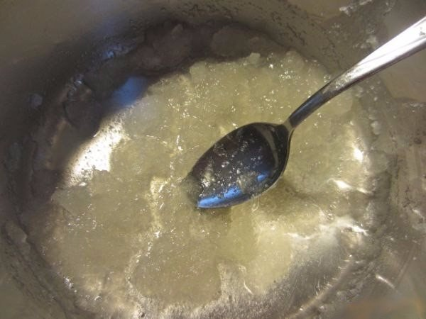 | 2  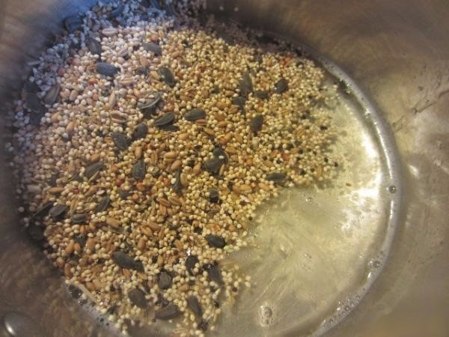 | 3  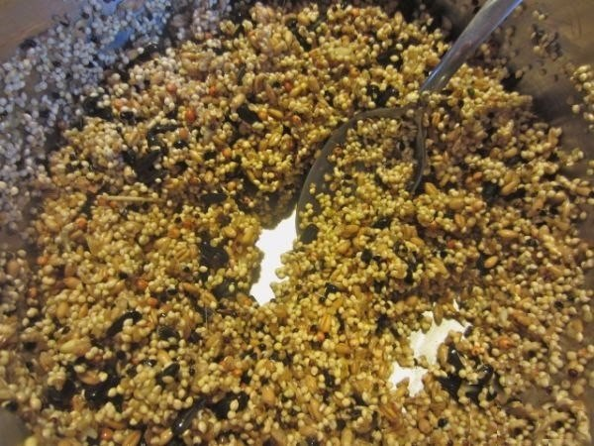
4  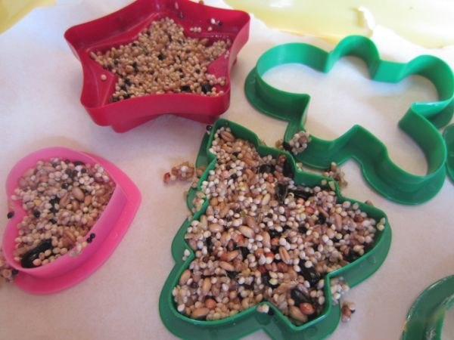 | 5  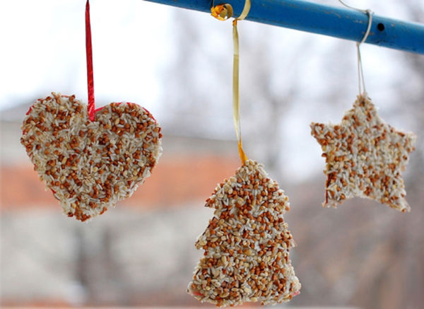
Воспитатель: Молодцы! Мы сегодня сделали доброе дело – помогли нашим пернатым друзьям! Наша встреча подошла к концу. До свидания.
И в заключение:
Мы столовую открыли
В гости в первый день недели
К нам синицы прилетели.
А во вторник – снегири,
Ярче утренней зари.
Три вороны были в среду
Мы не ждали их к обеду.
А в четверг со всех краёв
Стая жадных воробьёв.
В пятницу в столовой нашей
Голубь лакомился кашей.
А в субботу на пирог
Прилетело семь сорок.
В воскресенье, в воскресенье
Было общее веселье.

